两个磁感应强度均为*B*的匀强磁场区域Ⅰ、Ⅲ,方向如图所示,两个区域中间为宽为*s*的无磁场区域Ⅱ,有一边长为*L*(*L*>*s*)、电阻为*R*的均匀正方形金属线框*abcd*置于Ⅰ区域,*ab*边与磁场边界平行,现拉着金属线框以速度*v*向右匀速运动,则()

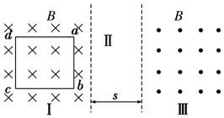

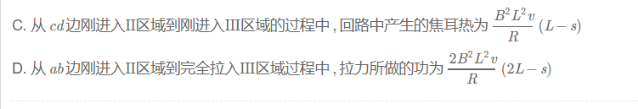

解答

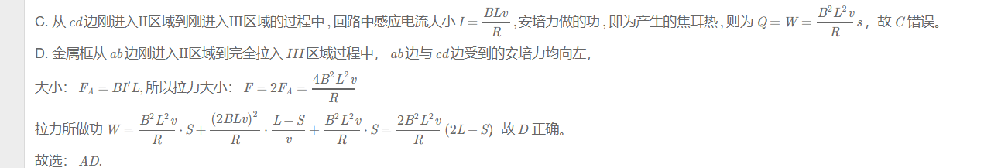

如图所示,金属线框与直导线*AB*在同一平面内,直导线中通有电流*I*,若将线框由位置1拉至位置2的过程中,线框的感应电流的方向是(先逆时针，后顺时针，再逆时针)

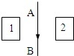

解答

通直电导线中，根据安培定则可得，直线*AB*左边磁场方向垂直纸面向里，右边的磁场方向垂直纸面向外。线框由位置1拉至位置2的过程中，当导线框位于直线*AB*左侧运动时，由于磁场向里且大小增加，则磁通量增加，根据楞次定律可知，感应电流方向为逆时针。

当导线框右边靠近直线*AB*到线框中轴与直线*AB*重合时，由于磁场左边向里右边向外，则磁通量减小，根据楞次定律可知，感应电流方向为顺时针。

当线框中轴与直线*AB*重合到导线框左边离开直线*AB*时，由于磁场左边向里右边向外，则磁通量增加，根据楞次定律可知，感应电流方向为顺时针。

当导线框位于直线*AB*右侧运动时，由于磁场向外且大小减小，则磁通量减小，根据楞次定律可知，感应电流方向为逆时针